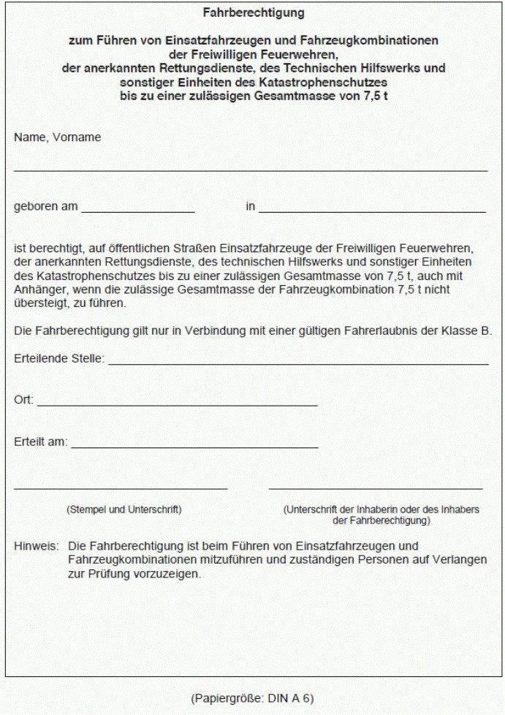
Abbildung in Originalgröße in neuem Fenster öffnen

© juris GmbH

